Poesie aus Licht und Porzellan
Architekturbeleuchtung bewegt sich im Spannungsfeld zwischen Funktion und Atmosphäre. Mit Lunelle formuliert Deltalight diesen Dialog neu.
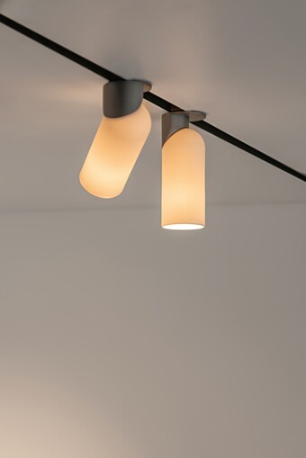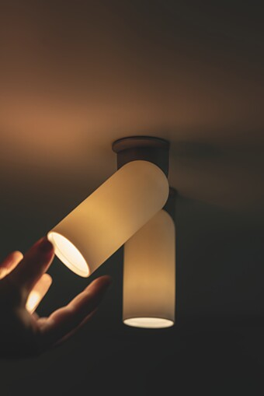

Deltalight erweitert sein Portfolio mit Lunelle um eine Leuchtenfamilie aus transluzentem Porzellan. Sie verbindet präzise Akzentbeleuchtung mit einer warmen, atmosphärischen Ausstrahlung und eröffnet damit neue Möglichkeiten für die architektonische Lichtplanung.  „Ich glaube daran, dass Harmonie entsteht, wenn Gegensätze zueinander passen – wenn Porzellan Metall weicher wirken lässt und Wärme auf Präzision trifft“, sagt Designer Maarten Demunster. Dieser Gedanke bildet die Grundlage für Lunelle: eine Leuchte, die technische Performance und handwerkliche Materialität in einer klaren architektonischen Form zusammenführt. „Die zurückhaltende Formensprache ordnet sich der Architektur unter und lenkt den Fokus auf die Lichtwirkung“, so Oliver Waidmann, Regional Director DACH. „Unser Ziel ist es, Licht und Architektur als Einheit zu denken.“  Materialität als Gestaltungselement  Mit Lunelle erschließt Deltalight erstmals die Materialwelt des Porzellans für sein Leuchtenportfolio. Das belgische Unternehmen erweitert damit die klassische Materialwelt architektonischer Beleuchtung um einen Werkstoff, der seit Jahrhunderten für seine Feinheit und handwerkliche Qualität geschätzt wird.  Jeder Porzellankörper entsteht in einem aufwendigen Guss- und Brennprozess. Dadurch erhält jede Leuchte eine individuelle Oberflächencharakteristik. Seine subtile Transparenz macht die Leuchte selbst zum Teil des Lichterlebnisses. Im Zusammenspiel mit präzise gefertigten und gebürsteten Metallkomponenten entsteht eine skulpturale Leuchte, die sich gleichermaßen für Wohn-, Retail- und Objektprojekte eignet.  Wenn Präzision auf Poesie trifft  Im Zentrum des Entwurfs steht das Zusammenspiel zweier Lichtebenen. Während ein präzise geführter Lichtstrahl Architektur, Materialien oder Objekte inszeniert, entfaltet der transluzente Porzellankörper gleichzeitig eine zweite atmosphärische und poetische Lichtwirkung. Das Licht durchdringt das natürliche Material, wird sanft gestreut und verleiht dem Raum Wärme, Tiefe und materielle Präsenz. „Porzellan interagiert auf einzigartige Weise mit Licht“, erläutert das Designteam von Deltalight. „Mit Lunelle wollten wir diese besondere Qualität nutzen und mit den Anforderungen moderner Architekturbeleuchtung verbinden.“  Lichttechnische Präzision für architektonische Anwendungen  Hinter der klaren Gestaltung von Lunelle steht eine Lichttechnik, die auf die Anforderungen architektonischer Beleuchtung abgestimmt ist. Mit einem Abstrahlwinkel von 30 Grad setzt die Leuchte präzise Lichtakzente und unterstützt die differenzierte Inszenierung von Räumen, Materialien und Objekten. Die Farbtemperaturen von 2.700 Kelvin und 3.000 Kelvin schaffen eine warme Lichtwirkung und verbinden funktionale Anforderungen mit gestalterischer Qualität.  Ein integriertes Scharniersystem ermöglicht das Neigen und Drehen der Leuchte in einer fließenden Bewegung. LED-Modul, Optik und Mechanik sind vollständig in das Gehäuse integriert und bleiben von außen unsichtbar. So bleibt die technische Komplexität im Hintergrund, während die Wirkung von Licht und Material in den Vordergrund tritt.  Licht zwischen Präzision und Emotion  Mit Lunelle erweitert Deltalight seine gestalterische Sprache um eine Leuchtenfamilie, die Materialität und Lichtwirkung in den Mittelpunkt stellt. Die Verbindung aus transluzentem Porzellan, präziser Lichtlenkung und zurückhaltender Gestaltung schafft eine Balance zwischen technischer Funktion und atmosphärischer Raumwirkung. So verbindet Lunelle architektonische Präzision mit einer emotionalen Lichtwirkung und unterstreicht den Anspruch von Deltalight, Technik und Atmosphäre als gestalterische Einheit zu denken.  Wevelgem (BE) / Übach-Palenberg (DE), im Juli 2026  Abdruck honorarfrei / Beleg erbeten |  | Ihre Ansprechpartnerin  Heike Bering  bering*kopal GbR  Büro für Kommunikation  t +49 711 7451759-15  heike.bering@bering-kopal.de  www.bering-kopal.de  Unternehmenskontakt  Delta Light GmbH  Stefan Schüssler  Marketing Manager  t +49 2451 4090 127  marketing@deltalight.de  deltalight.com

1 Lunelle überzeugt durch die charakteristische Verbindung aus transluzentem Porzellan und präziser Lichttechnik. Die Leuchte ist auch als Variante für Niederspannungssysteme von Deltalight erhältlich. Foto: Deltalight
2 Das Licht durchdringt den feinen transluzenten Porzellankörper und erzeugt eine warme Atmosphäre. So verleiht Lunelle dem Raum eine besondere wohnliche Qualität. Foto: Deltalight
3 Der nach unten gerichtete Lichtkegel setzt Architektur, Materialien und Objekte präzise in Szene. Gleichzeitig sorgt der transluzente Porzellankörper für eine sanfte, atmosphärische Lichtwirkung. Foto: Deltalight
4 Dank ihres eleganten Scharniersystems lässt sich Lunelle flexibel ausrichten und an unterschiedliche Beleuchtungsaufgaben anpassen. Foto: Deltalight
1. |  | 2.
3. |  | 4.
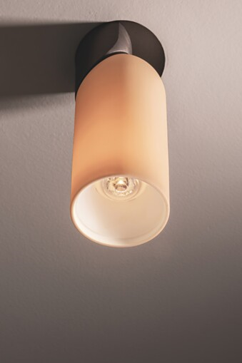 |  | 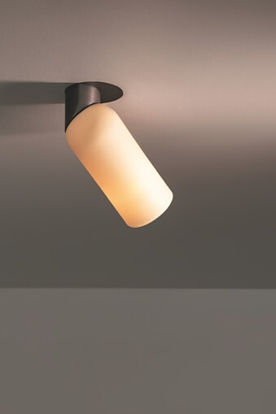

5 Als Aufbauversion überzeugt Lunelle mit einem hochwertigen Baldachin aus Messing und einer klaren architektonischen Formensprache. Foto: Deltalight
6 Mehrere Lunelle Leuchten bilden ein skulpturales Ensemble, das die besondere Materialität des transluzenten Porzellans hervorhebt. Im Zusammenspiel von Licht, Form und Oberfläche entsteht eine eigenständige räumliche Präsenz. Foto: Deltalight
7 In einem Gussverfahren entsteht der charakteristische Porzellankörper von Lunelle. Die handwerkliche Fertigung bildet die Grundlage für die individuelle Materialität und die besondere Lichtwirkung der Leuchtenfamilie. Fotos: Deltalight
5. |  | 6.
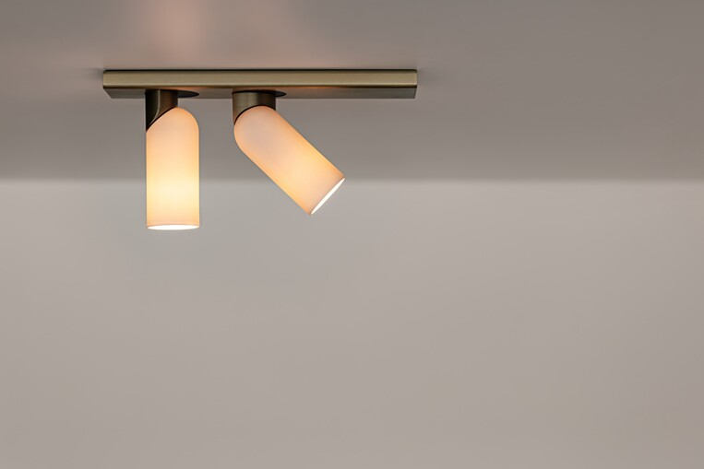 |  | 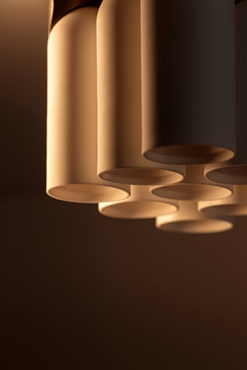
7.
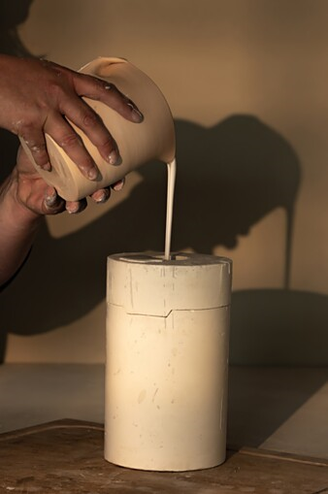

Über Deltalight
Deltalight ist ein belgisches Familienunternehmen, das seit 1989 Premium Lichtlösungen für die Architektur anbietet. Qualitätsprodukte, die für Komfort und Beständigkeit entwickelt wurden, die für Einfachheit und Konsistenz stehen, aber auch unerwartete Details aufweisen. Dabei arbeitet Deltalight immer eng mit seinen Partnern zusammen, um sie zu darin zu unterstützen, ihre architektonischen Visionen zu verwirklichen.
deltalight.com
Instagram Deltalight Deutschland
LinkedIn Deltalight

